**“实验二：向量化计算”实验报告**

1. **思路**

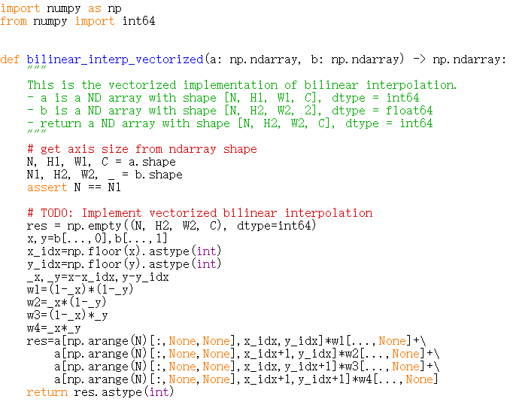

1. 创建空的返回数组，将其形状设置为[N,H2,W2,C]，数据类型设置为int64
2. 将b数组中目标横纵坐标分别存入数组x,y中
3. 使用np.floor()函数向下取整，并使用astype(int)将数据类型转为int，从而得到最邻近目标坐标的左下角整数点坐标，通过横纵坐标+1/0即可得到邻近的四个像素点
4. 目标坐标减去邻近的左下角像素点坐标即可得到目标坐标的小数部分，依此分别计算出四个邻近像素点的权重
5. 由于numpy的广播机制，在对四个邻近点进行加权求和时，np.arange(N)需要保证与x_idx,y_idx的维度一致，因此通过使用None增加新的维度：将np.arange(N)的形状变为(N,1,1),又因为res的形状为(N,H2,W2,C),故需要将wi(i=1,2,3,4)的形状变为(N,H2,W2,1)从而使加权之和的res维度与目标维度相同
6. **正确性和加速比**

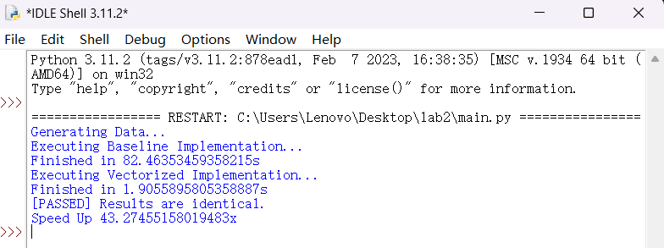

加速比=43.27